Desenvolvimento de Sistemas de Software

Trabalho prático

Fase 1 – Análise de Requisitos

16 de outubro de 2019

**Grupo nº 5**

Filipa Alves dos Santos (A83631)

Hugo André Coelho Cardoso (A85006)

João da Cunha e Costa (A84775)

Válter Ferreira Picas Carvalho (A84464)

Mestrado Integrado em Engenharia Informática

Universidade do Minho

**Índice de conteúdos**

**1. Introdução 3**

**2. Desenvolvimento 4**

2.1. Modelo de Domínio 4

2.2. Modelo de Use Case 5

2.3. Especificação dos Use Cases 6

2.4. Protótipo de Interface 17

1. **Introdução**

Neste projeto fomos desafiados a desenvolver um media center, isto é, uma aplicação de partilha de media, tanto músicas como vídeo. A primeira fase deste trabalho consiste em modelar este problema de modo a representar um protótipo da nossa aplicação . É um método que nos facilita a documentar as nossas ideias para, mais à frente, implementar a nossa solução.

Neste documento, começamos por apresentar o Modelo de Domínio, que mostra apenas as entidades do problema e a relação entre elas. Já o Modelo de Use Case indica-nos quais os Use Cases do problema, que são a descrição das várias ações realizadas no sistema para alcançar certos objetivos, e que atores realizam cada um deles. De seguida, especificamos todos esse Use Cases, descrevendo as suas pré-condições, os seus fluxos normais, etc. Por fim, mostramos imagens do que achamos que será o aspeto da Interface do nosso programa. Durante a implementação, poderão ocorrer algumas mudanças neste nosso modelo, mas isto não retira a sua importância em estabelecer uma base para desenvolver este programa.

1. **Desenvolvimento**

**2.1. Modelo de Domínio**

**2.2. Modelo de Use Case**

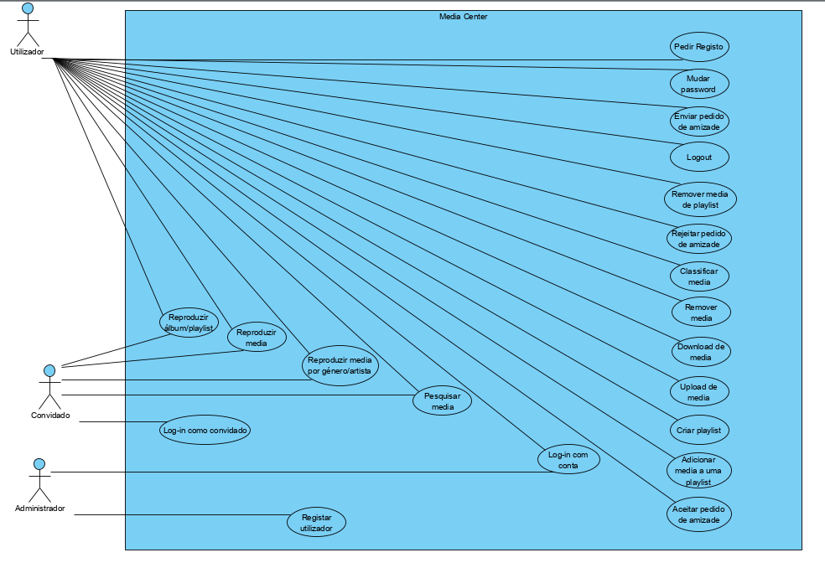

**2.3. Especificação dos Use Cases**

Pessoa = administrador / utilizador / convidado

Utente = utilizador / convidado

Media = música / vídeo / álbum

Ficheiro de media = música / vídeo

**1. PEDIR REGISTO**

**Use Case:** Solicitar registo

**Ator:** Utilizador

**Cenário**: Utilizador envia nome de utilizador e e-mail ao administrador

**Pré-condição:** Utilizador tem acesso ao media center

**Pós-condição:** Dados do utilizador são enviados ao administrador

**Fluxo normal:**

1. Sistema pede nome de utilizador e e-mail ao utilizador
2. Utilizador introduz nome de utilizador e e-mail
3. Sistema envia pedido de registo ao administrador

**2. LOG IN COM CONTA**

**Use Case:** Efetuar log in numa conta existente

**Ator:** Administrador/utilizador

**Cenários:** Administrador/utilizador entra no media center, administrador/utilizador não consegue entrar no media center

**Pré-condição:** Administrador/utilizador está registado no media center

**Pós-condição:** Administrador/utilizador fica logged in no media center

**Fluxo normal:**

1. Sistema pede nome de utilizador e password
2. Administrador/utilizador introduz nome de utilizador e password
3. Media center autentica nome de utilizador e password

**Fluxo exceção 1:** [Administrador/utilizador introduz nome de utilizador e/ou password errada] (passo 3)

3.1) Sistema informa administrador/utilizador da invalidade dos dados

**3. LOG IN COMO CONVIDADO**

**Use Case:** Efetuar log in como convidado

**Ator:** Convidado

**Cenário:** Convidado entra no media center

**Pré-condição:** Convidado tem acesso ao media center

**Pós-condição:** Convidado fica logged in no media center

**Fluxo normal:**

1. Convidado dá log in no sistema

**4. LOG OUT**

**Use Case:** Efetuar log out

**Ator:** Pessoa

**Cenário:** Pessoa sai do media center

**Pré-condição:** Pessoa está logged in no media center

**Pós-condição:** Pessoa sai do media center

**Fluxo normal:**

1) Pessoa dá log out do media center

**5. REGISTAR UTILIZADOR**

**Use Case:** Registar utilizador

**Ator:** Administrador

**Cenários:** Administrador regista o utilizador, administrador não regista o utilizador

**Pré-condição:** Administrador está logged in no sistema, tem um pedido de registo

**Pós-condição:** Lista de utilizadores fica atualizada

**Fluxo normal:**

1. Sistema apresenta pedido de registo ao administrador
2. Administrador verifica se o e-mail do pedido de registo é válido
3. Administrador regista utilizador no media center
4. Sistema informa utilizador da sua password predefinida

**Fluxo exceção 1:** [E-mail do pedido de registo é inválido] (passo 2)

2.1) Sistema informa administrador da invalidade do e-mail

2.2) Administrador recusa pedido de registo

**6. MUDAR PASSWORD**

**Use Case:** Mudar password de conta

**Ator:** Administrador/utilizador

**Cenário:** Administrador/utilizador muda a password, administrador/utilizador não consegue alterar a password

**Pré-condição:** Administrador/utilizador está logged in no media center

**Pós-condição:** Conta fica com uma nova password associada

**Fluxo normal:**

1. Sistema pede password atual
2. Administrador/utilizador introduz password atual
3. Sistema verifica validade da password atual introduzida
4. Sistema pede nova password
5. Administrador/utilizador introduz nova password

**Fluxo exceção 1:** [Administrador/utilizador introduz password atual errada] (passo 3)

3.1) Sistema informa administrador/utilizador da invalidade da password introduzida

**7. DOWNLOAD**

**Use Case:** Fazer download de media

**Ator:** Utilizador

**Cenário:** Utilizador faz download de media

**Pré-condição:** Utilizador está logged in no media center, utilizador possui pelo menos um ficheiro de media na sua biblioteca

**Pós-condição:** Media fica disponível no dispositivo pessoal do utilizador

**Fluxo normal:**

1. Sistema solicita media da biblioteca do utilizador para fazer download
2. Utilizador seleciona media da biblioteca pessoal
3. Sistema efetua download da media selecionada

**8. UPLOAD**

**Use Case:** Fazer upload de media

**Ator:** Utilizador

**Cenário:** Utilizador faz upload de media

**Pré-condição:** Utilizador está logged in no media center, existe media no seu dispositivo para dar upload

**Pós-condição:** Media fica disponível no media center e na biblioteca do utilizador, com uma categoria associada, lista de potenciais amigos do utilizador fica atualizada

**Fluxo normal:**

1. Sistema solicita media para dar upload
2. Utilizador seleciona media no seu dispositivo
3. Media center verifica não-existência da media selecionada no sistema
4. Media center efetua upload da media
5. Sistema gera categoria para a media

**Fluxo Alternativo 1:** [a media já se encontra disponível no media center] (passo 3)

3.1) Sistema verifica não-existência dos outros utilizadores com essa media em comum na lista de amigos do utilizador

3.2) Sistema verifica não-existência dos outros utilizadores com essa media em comum na lista de potenciais amigos do utilizador

3.3) Sistema adiciona utilizadores com essa media em comum à lista de potenciais amigos do utilizador

**Fluxo alternativo 2:** [Pelo menos um dos utilizadores com a media em comum já se encontra na lista de amigos do utilizador] (passo 3.1)

3.1.1) Sistema desconsidera utilizadores com a media em comum presentes na lista de amigos do utilizador

3.1.2) Voltar ao passo 3.2

**Fluxo alternativo 3:** [Pelo menos um dos utilizadores com a media em comum já se encontra na lista de potenciais amigos do utilizador] (passo 3.2)

3.2.1) Sistema desconsidera utilizadores com a media em comum presentes na lista de potenciais amigos do utilizador

3.2.2) Voltar ao passo 3.3

**9. REPRODUZIR FICHEIRO DE MEDIA**

**Use Case:** Reproduzir ficheiro de media

**Ator:** Utente

**Cenário:** Utente reproduz ficheiro de media

**Pré-condição:** Utente está logged in no media center, existe media para reproduzir

**Pós-condição:** Ficheiro de media é reproduzido

**Fluxo normal:**

1. Utente seleciona ficheiro de media pretendido
2. Sistema reproduz ficheiro de media selecionado

**10. REPRODUZIR ÁLBUM OU PLAYLIST**

**Use Case:** Reproduzir álbum ou playlist

**Ator:** Utente

**Cenário:** Utente escolhe definições e reproduz media

**Pré-condição:** Utente está logged in no media center, existe pelo menos um álbum ou playlist no sistema

**Pós-condição:** Álbum ou playlist é reproduzida, de acordo com as opções do utente

**Fluxo normal:**

1. Utente escolhe álbum que pretende reproduzir
2. Utente escolhe ouvir media por ordem
3. Sistema reproduz media de acordo com as opções do utente

**Fluxo alternativo 1:** [Utente escolhe playlist a reproduzir] (passo 1)

* 1. Voltar ao passo 2

**Fluxo alternativo 2:** [Utente escolhe reproduzir media em modo aleatório] (passo 2)

* 1. Voltar ao passo 3

**11. REPRODUZIR MEDIA POR GÉNERO OU ARTISTA**

**Use Case:** Reproduzir media por género ou artista

**Ator:** Utente

**Cenário:** Utente escolhe definições e reproduz media

**Pré-condição:** Utente está logged in no media center, existe media para reproduzir do género ou artista pretendido, tanto do próprio utente (caso esteja registado no sistema) como de outros

**Pós-condição:** Media é reproduzido por género ou artista, de acordo com as opções do utente

**Fluxo normal:**

1. Utente escolhe género a reproduzir
2. Sistema verifica registo do utente no media center
3. Utente escolhe reproduzir media do sistema inteiro
4. Utente escolhe reproduzir media por ordem
5. Sistema reproduz media de acordo com as opções do utente

**Fluxo alternativo 1:** [Utente escolhe artista a reproduzir] (passo 1)

1.1) Voltar ao passo 2

**Fluxo alternativo 2:** [Utente é um convidado] (passo 2)

2.1) Voltar ao passo 4

**Fluxo alternativo 3:** [Utente escolhe reproduzir apenas media dele] (passo 3)

* 1. Voltar ao passo 4

**Fluxo alternativo 4:** [Utente escolhe reproduzir media em modo aleatório] (passo 4)

4.1) Voltar ao passo 5

**12. PESQUISAR MEDIA**

**Use Case:** Pesquisar media

**Ator:** Utente

**Cenários:** Utente pesquisa e encontra media, utente pesquisa e não encontra media pretendida

**Pré-condição:** Utente está logged in no media center

**Pós-condição:** Utente encontra media pretendida

**Fluxo normal:**

1. Sistema solicita nome da media pretendida
2. Utente introduz nome da media pretendida
3. Sistema verifica existência da media pretendida
4. Sistema apresenta media ao utilizador

**Fluxo exceção 1:** [Media pretendida não existe no media center] (passo 3)

3.1) Sistema informa utente da inexistência da media pretendida

**13. CLASSIFICAR MEDIA**

**Use Case:** Classificar media

**Ator:** Utilizador

**Cenário:** Utilizador classifica media

**Pré-condição:** Utilizador está logged in no media center, existe media para classificar

**Pós-condição:** Media é recategorizada

**Fluxo normal:**

1. Sistema solicita nova categoria da media
2. Utilizador introduz nova categoria da media
3. Sistema atribui categoria introduzida à media

**14. REMOVER MEDIA**

**Use Case:** Remover media

**Ator:** Utilizador

**Cenário:** Utilizador remove media dele do sistema

**Pré-condição:** Utilizador está logged in no media center, existe media na sua biblioteca

**Pós-condição:** Media deixa de estar disponível no media center

**Fluxo normal:**

1. Sistema solicita media a eliminar
2. Utilizador escolhe media da sua biblioteca
3. Sistema elimina media

**15. ENVIAR PEDIDO DE AMIZADE**

**Use Case:** Enviar pedido de amizade

**Ator:** Utilizador

**Cenário:** Utilizador envia pedido de amizade a outro utilizador

**Pré-condição:** Utilizador está logged in no media center, existem mais utilizadores

**Pós-condição:** Pedido de amizade é enviado, listas de potenciais amigos dos utilizadores ficam atualizadas

**Fluxo normal:**

1. Utilizador acede à lista de utilizadores
2. Utilizador seleciona outro utilizador
3. Sistema envia pedido de amizade ao utilizador selecionado
4. Sistema verifica não-existência dos utilizadores nas listas de potenciais amigos um do outro

**Fluxo alternativo 1:** [O utilizador acede à lista de potenciais amigos] (passo 1)

* 1. Voltar ao passo 2

**Fluxo alternativo 2:** [Pelo menos um dos utilizadores está presente na lista de potenciais amigos do outro] (passo 4)

4.1) Sistema remove utilizador(es) da(s) lista(s) de potenciais amigos (um) do outro

**16. ACEITAR PEDIDO DE AMIZADE**

**Use Case:** Aceitar pedido de amizade

**Ator:** Utilizador

**Cenário:** Utilizador aceita pedido de amizade de outro utilizador

**Pré-condição:** Utilizador está logged in no media center, tem um pedido de amizade pendente

**Pós-condição:** Utilizadores são adicionados às listas de amigos um do outro

**Fluxo normal:**

1. Sistema apresenta pedido de amizade ao utilizador
2. Utilizador aceita pedido de amizade do outro utilizador
3. Sistema adiciona utilizadores às listas de amigos um do outro

**17. REJEITAR PEDIDO DE AMIZADE**

**Use Case:** Rejeitar pedido de amizade

**Ator:** Utilizador

**Cenário:** Utilizador rejeita pedido de amizade de outro utilizador

**Pré-condição:** Utilizador está logged in no media center, tem um pedido de amizade pendente

**Pós-condição:** Listas de amigos dos utilizadores não são alteradas

**Fluxo normal:**

1. Sistema apresenta pedido de amizade ao utilizador
2. Utilizador rejeita pedido de amizade do outro utilizador

**18. CRIAR PLAYLIST**

**Use Case:** Criar playlist

**Ator:** Utilizador

**Cenário:** Utilizador cria uma playlist

**Pré-condição:** Utilizador está logged in no media center

**Pós-condição:** A nova playlist fica disponível no media center

**Fluxo normal:**

1. Sistema solicita nome da nova playlist
2. Utilizador introduz o nome da playlist
3. Sistema gera a playlist

**19. ADICIONAR FICHEIRO DE MEDIA A UMA PLAYLIST**

**Use Case:** Adicionar ficheiro de media a uma playlist

**Ator:** Utilizador

**Cenário:** Utilizador adiciona ficheiro de media a uma playlist sua

**Pré-condição:** Utilizador está logged in no media center, tem pelo menos uma playlist criada, existe pelo menos um ficheiro de media no sistema

**Pós-condição:** Playlist do utilizador é atualizada

**Fluxo normal:**

1. Utilizador seleciona uma playlist sua
2. Sistema solicita ficheiro de media a adicionar
3. Utilizador seleciona ficheiro de media que pretende adicionar
4. Sistema adiciona ficheiro de media à playlist

**20. REMOVER FICHEIRO DE MEDIA DE UMA PLAYLIST**

**Use Case:** Remover ficheiro de media de uma playlist

**Ator:** Utilizador

**Cenário:** Utilizador remove ficheiro de media de uma playlist sua

**Pré-condição:** Utilizador está logged in no media center, tem pelo menos uma playlist criada, playlist possui pelo menos um ficheiro de media

**Pós-condição:** Playlist do utilizador é atualizada

**Fluxo normal:**

1. Utilizador seleciona uma playlist sua
2. Sistema solicita ficheiro de media a remover
3. Utilizador seleciona ficheiro de media que pretende remover
4. Sistema remove ficheiro de media da playlist

**2.4. Protótipo de Interface**

